Α′ ΣΥΛΛΟΓΟΣ ΕΚΠΑΙΔΕΥΤΙΚΩΝ Π.Ε. ΠΕΙΡΑΙΑ
“ΡΗΓΑΣ ΦΕΡΑΙΟΣ”
ΤΖΑΒΕΛΛΑ ΚΑΙ ΑΛΕΞΑΝΔΡΟΥ 1 , ΠΕΙΡΑΙΑΣ 18533
e-mail: info@rigasfereospeiraias.gr http://www.rfp.gr

ΠΕΙΡΑΙΑΣ 03/10/2023, Α.Π: 158

ΠΡΟΣ: ΤΑ ΜΕΛΗ ΤΟΥ ΣΥΛΛΟΓΟΥ
Θέμα: Συνάντηση με νεοδιόριστους εκπαιδευτικούς για την αξιολόγηση

Το Δ.Σ. του Συλλόγου μας καλεί τους/τις νεοδιόριστους/ες συναδέλφους σε ενημέρωση-συζήτηση εν όψει της εφαρμογής της ατομικής αξιολόγησης-χειραγώγησης, η οποία έχει στόχο την άλωση των εργασιακών και μορφωτικών δικαιωμάτων στη δημόσια δωρεάν εκπαίδευση.
Η συνάντηση θα γίνει στο 36^{ο} Δημοτικό Σχολείο Πειραιά (Τζαβέλλα και Αλεξάνδρου 1), την Τρίτη 10 Οκτωβρίου 2023, ώρα 6.30 μ.μ.

ΚΑΝΕΝΑΣ ΜΟΝΟΣ – ΚΑΜΙΑ ΜΟΝΗ ΑΠΕΝΑΝΤΙ ΣΤΟΥΣ ΑΞΙΟΛΟΓΗΤΕΣ

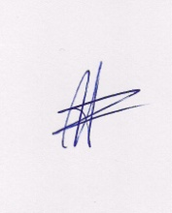  Ο ΠΡΟΕΔΡΟΣ  ΜΑΡΙΟΣ  ΧΑΔΟΥΛΗΣ | 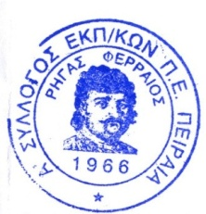  ΓΙΑ ΤΟ Δ.Σ. | Ο ΓΕΝ. ΓΡΑΜΜΑΤΕΑΣ  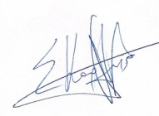  ΣΩΤΗΡΗΣ  ΚΑΡΛΗΣ

